第12章 多變數函數
12.1 習題
1. 令 f(x, y) = x² + 3xy－2x + 3，求
a. f(1, 2) b. f(2, 1)
c. f(2h, 3k) d. f(x + h, y)
e. f( x , y + k )
2. 令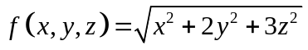，求
a. f(1, 2, 3) b. f(0, 2, －1)
c. f(t, －t, t) d. f(u, u－1, u + 1)
e. f(－x, x, －2x)

3-7 題，求函數的定義域和值域。
3. f(x , y ) = x + 3y － 1 4. 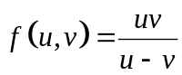
5. 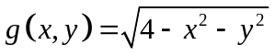
6. 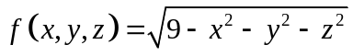
7. h( u , v , w ) = tan u + v cos w

8-11 題，求函數的定義域並將它畫出來。
8. 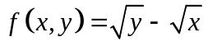 9. 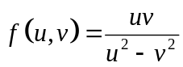
10. f(x , y) = x ln y + y ln x
11.

12-14 題，繪畫函數圖形。
12. f(x, y) = 4 13. f(x , y) = x² + y²
14. h(x , y) = 9－x²－y²
15. 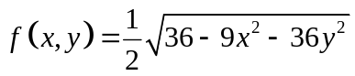
16. 圖中顯示一座山的等高線，其中的數字是以呎為單位。看圖回答下面的問題。
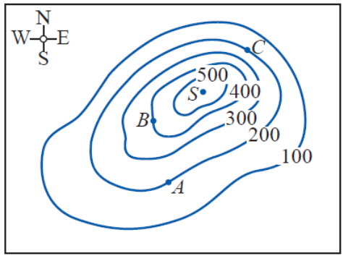
a. 試問對應於 A 點的山高度為何？對應於 B 點的為何？
b. 若從山對應於 A 點的地方往北方移動，試問該往上攀登還是往下移動？若從山對應於 B 點的地方往東移動，試問會是怎樣？
c. 試問山對應於 A 點的地方比較陡峭還是對應於 C 點的地方比較陡峭？解釋你的結果。

17-19 題，配對函數與標示 a 到 c 的圖形。
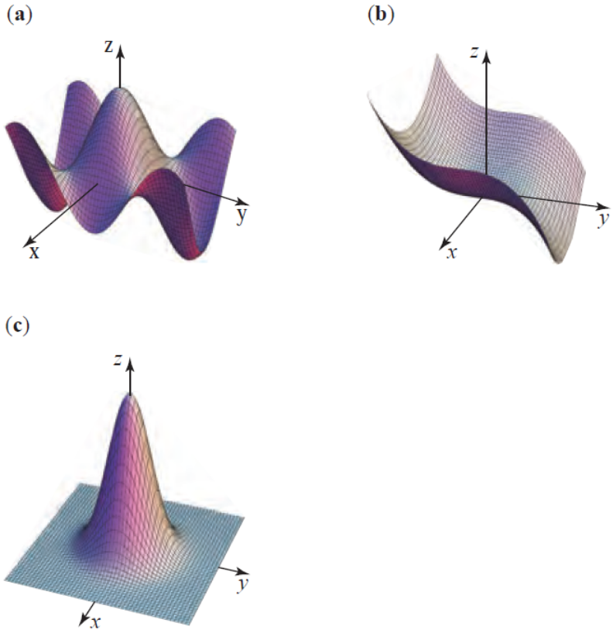
17. f( x , y ) = 2x² － y³ 18. 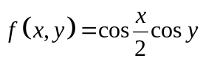
19. 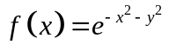

20-24 題，繪畫指定之 k 值的函數等面圖 f (x, y) = k。
20. f(x , y) = 2x + 3y; k = －2, －1, 0, 1, 2
21. f(x , y) = xy; k =－2, －1, 0, 1, 2
22. 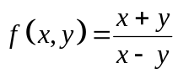; k = －2, 0, 1, 2
23. f( x , y ) = ln ( x + y ); k = －2, －1, 0, 1, 2
24. f( x , y ) = y － x²; k = －2, －1, 0, 1, 2

25-26 題，描述函數的等面圖。
25. f(x , y, z) = 2x + 4y－3z + 1
26. f(x, y, z) = x² + y²－z²

27-29 題，配對等位面的圖形與標示 a 到 c 的等高線圖形。
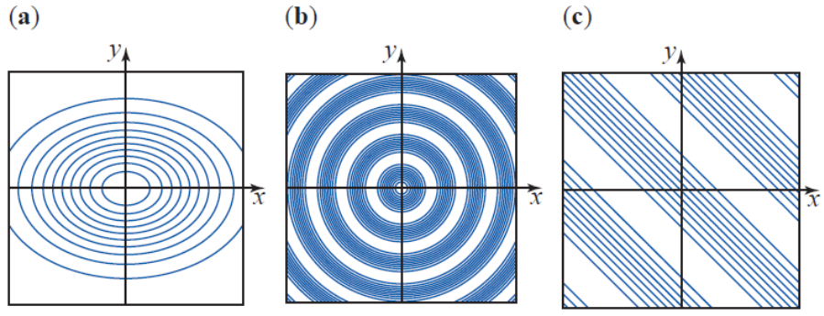
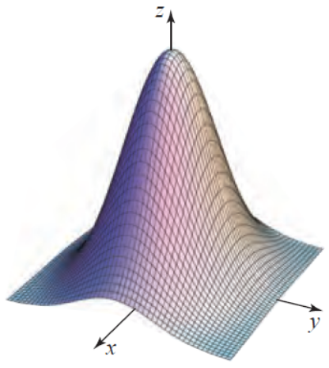
27. 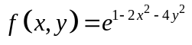

28. 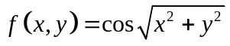

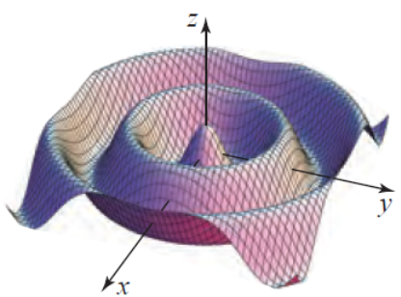

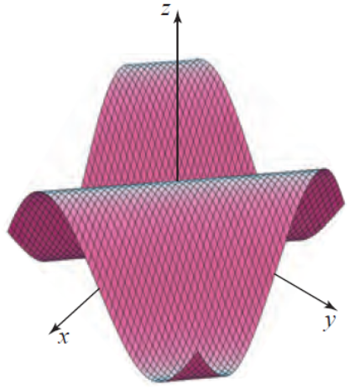
29. f(x , y) = sin (x + y)

30. 求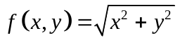之等位面並經過點(3, 4) 的方程式。
31. 試問可不可能兩個變數 x 與 y 之函數 f 的兩個等位面相交？解釋你的結論。
32. Poiseuille 的法則 Poiseuille 的法則敘述以達因為單位，血流於長 l 且半徑r（都以公分為單位）的血管中流動的阻力 R 為
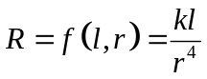
其中 k 為血液黏度（以達因秒／公分²為單位）。試問血液流經半徑 0.1 公分且長 4 公分的小動脈之阻力為何？以 k 表示之。
33. Cobb-Douglas 生產函數 經濟學家發現某成品的產量 f (x, y) 有時可表示為
f( x , y ) = ax^{b}y^{1－b}
其中 x 為勞工的開銷， y 為資本，而 a 和 b 都是正數且 0 < b < 1。
a. 若 p 為正數，則證明 f (px, py) = pf (x, y)。
b. 使用(a)的結果證明若勞工的開銷與資金都同時以 r% 的速率遞增，則生產量也以百分之 r% 的速率遞增。
34. 房貸 某購屋者得到銀行貸款 A 元購屋。若此貸款之利率為 r ／年且以 t 年分期償還，則本金在第 i 個月的償還金額為
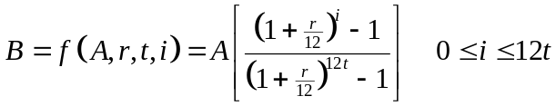
假設 Blakely 家跟銀行貸 280,000 元來購屋且銀行以 6%／年的月複利計算。若 Blakely 家同意以 30 年期分期償還。試問他們付了第 60 期款（5 年）後，還欠銀行多少錢？若是付了第240期（20 年）後，又如何？

35-36 題，判斷下列敘述是對或是錯。如果它是對，解釋你的理由。如果它是錯，請解釋你的理由或舉例說明。
35. f 為 x 與 y 的函數若且唯若對於 f 定義域內的任意兩點 P₁(x₁, y₁) 與 P₂(x₂ , y₂)，f(x₁, y₁) = f(x₂, y₂) 推得 P₁(x₁, y₁) = P₂(x₂, y₂) 。
36. 對於所有 k 值，兩個變數之函數 f 的等位面 f (x, y) = k 都存在。
12.2 習題
1-6 題，證明極限不存在。
1. 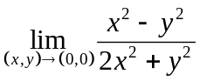 2. 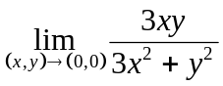
3. 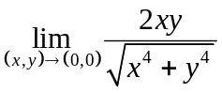 4. 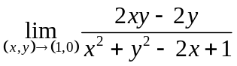
5. 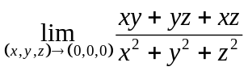
6. 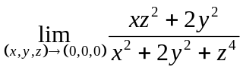
提示：沿著參數方程式為 x = t ², y = t ², z = t 之曲線逼近 (0, 0, 0)。

7-13 題，求極限。
7. 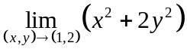 8. 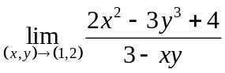
9. 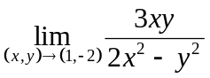 10. 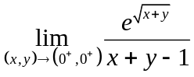
11. 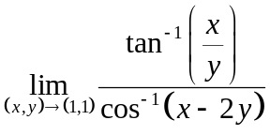 12. 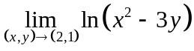
13. 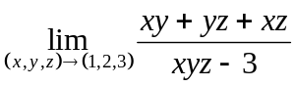

14-15 題，用極坐標求極限。
提示：若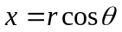與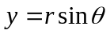 ，則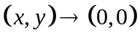若且唯若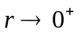。
14. 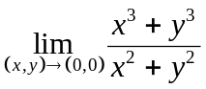
15. 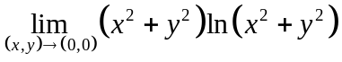

16-20 題，決定函數連續的範圍。
16. 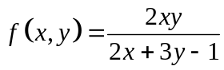
17. 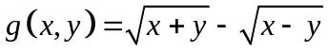
18. 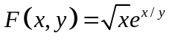
19. 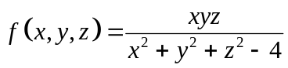
20. h( x , y , z ) = x ln (yz－1)

21-23 題，求h(x, y) = g (f (x, y)) 並決定 h 連續的範圍。
21. f( x , y ) = x²－xy + y², g(t) = t cos t + t sin t
22. f( x , y ) = 2x－y, 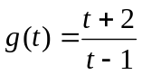
23. f( x , y ) = x tan y, g(t) = cos t
24. 使用嚴謹的極限定義證明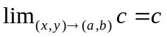，其中 c 為常數。
25. 使用嚴謹的極限定義證明
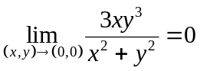

26-28 題，判斷下列敘述是對或是錯。如果它是對，解釋你的理由。如果它是錯，請解釋你的理由或舉例說明。
26. 若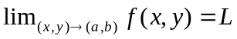，則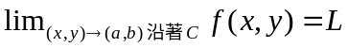，其中 C 為任意可到(a, b) 的路徑。
27. 若 f( x , y ) = g(x)h(y)，其中 g 與 h 分別在 a 與 b 處連續，則 f 在 (a, b) 連續。
28. 若 f 在 (3,－1) 處連續且 f (3, －1) = 2，則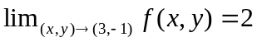。
12.3 習題
1. 令 f(x, y) = x² + 2y².
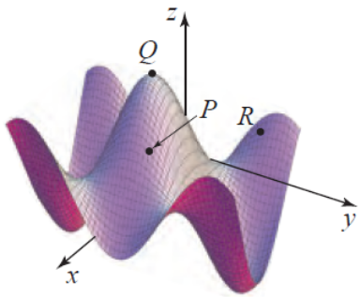
a. 求 f_{x}(2, 1) 與 f_{y}(2, 1).
b. 解釋(a)的數是斜率。
c. 解釋(a)的數是變化率。

2. 決定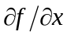與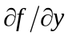在所展示的函數 f 之圖形上的 P, Q 與 R 點的符號。

3. 下圖展示函數 T（以華氏度量為單位）在8吋×5吋的方形鐵板上每個(x, y)點之溫度等高線圖。利用它來估算在正 x 方向與正 y 方向的點(3, 2)之溫度變化率。
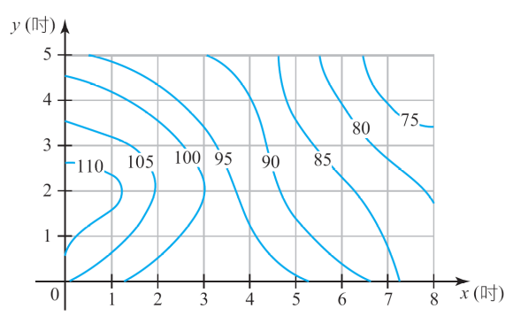

4-15 題， 求函數的第一偏導數。
4. f( x , y ) = 2x²－3xy + y² 5. 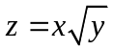
6. 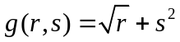 7. f( x , y ) = xe^{y/x}
8. z = tan^{－1}( x² + y² ) 9. 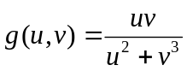
10. 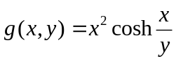 11. f( x , y ) = y^{x}
12. 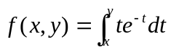 13. 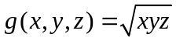
14. u = xe^{y/z} － z ² 15. f(r, s, t) = rs ln st

16-17 題，使用隱微分求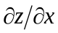與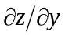。
16. xe^{y} + ye^{－x} + e^{z} = 10
17. ln ( x² + z² ) + yz³ + 2x² = 10

18-20 題，求函數的第二偏導數。
18. g(x, y) = x³y² + xy³－2x + 3y + 1
19. w = cos( 2u－v ) +sin( 2u + v )
20. 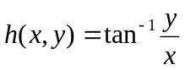

21-22 題，求指定的偏導數。
21. f(x, y) = x⁴－2x²y² + xy³ + 2y⁴; f_{xyx}
22. z = x cos y + y sin x; 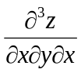

23-24 題，證明混合的偏導數 f_{xy} 與 f_{yx} 相等
23. f(x, y) = x sin²y + y² cos x
24. f(x, y) = tan^{－1}( x² + y³ )

25-26 題，證明混合的偏導數 f_{xyz} , f_{yxz} 與 f_{zyx}都相等。
25. 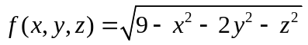
26. f(x, y, z) = e^{－x} cos yz
27. 證明函數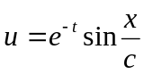滿足一維的熱方程式 u_{t} = c²u_{xx}。
28. 證明函數 u = cos( x－ct ) + 2 sin( x + ct )滿足一維的波方程式 u_{tt} = c²u_{xx}。

29-31 題，證明函數滿足二維的拉普拉斯方程式u_{xx} + u_{yy} = 0。
29. u = 3x²y － y³ 30. 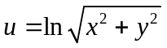
31. 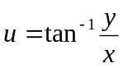
32. 證明函數u = x² + 3xy + 2y² － 3z² + 4xyz滿足三維的拉普拉斯方程式 u_{xx} + u_{yy} +u_{zz} = 0。
33. 證明函數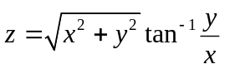滿足方程式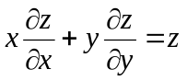。
34. R₁, R₂ 和 R₃ 歐姆為三個並聯電阻器之電阻，它們的總電阻（以歐姆為單位） 為
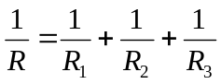
求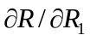並說明你的結果。
35. 利潤對庫存與地板面積 Barker 百貨公司每個月的利潤（以元為單位）與 它的庫存 x（以千元為單位）和用來展示貨品的地板面積 y（以千呎²為單位）有關，每個月的利潤為
P(x, y) = －0.02x²－15y² + xy + 39x + 25y－15,000
求當 x = 5000 與 y = 200 時的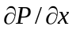與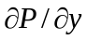，並解釋你的結果。
36. 電位 某電荷 Q（以庫倫為單位）放置於三維坐標系統的原點，它產生的電位 V（以伏特為單位）為
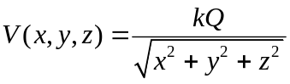
其中 k 為正的常數，x, y 與 z 以公尺為單位。求在P(1, 2, 3) 點 x 方向的電位變化率。
37. 風寒指數 氣象學家用來計算風寒溫度（我們感受到空氣中因風產生溫度 下降之溫度）的公式為
T = f( t , s ) = 35.74 + 0.6125t － 35.75s^{0.16} + 0.4275ts^{0.16} 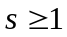
其中 t 為空氣中的溫度，以華氏度數計算，且 s 為風速，以哩／時計。
a. 溫度為32°F 且風速為 20 哩／時，試問風寒溫度為何？
b. 溫度為32°F 且風速為 20 哩／時，試問風寒溫度對風速之變化率為何？
38. 令 f 為兩個變數的函數。
a. 令 g(x) = f(x, b)，並使用一個變數函數之導數證明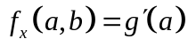。
b. 令 h(y) = f(a, y)，並證明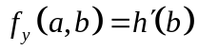。
39. Cobb-Douglas 生產函數 證明 Cobb-Douglas 生產函數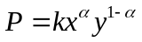滿足方程式
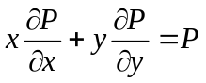
其中0 < α < 1。
註：此方程式稱為尤拉方程式（Euler’s equation）。
40. 是否存在兩個變數 x 與 y 之函數 f，它的二階偏導函數是連續並且 f_{x}( x , y ) = e^{2x}( 2 cos xy － y sin xy ) 與 f_{y}( x , y ) = －ye^{2x} sin xy？解釋你的結論。

41-42 題，判斷下列敘述是對或是錯。如果它是對，解釋你的理由。如果它是錯，請解釋你的理由或舉例說明。
41. 假設z = f (x, y) 在(a, b) 處有對 x 的偏導數，則
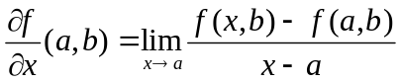
42. 假設對於所有 x 與 y，f_{xx}(x, y) 都有定義且對於所有在(a, b)內的 x，f_{xx}(a, b) < 0，則由平面 y = b 與表面 z = f (x, y) 相交產生的曲線 C，它在(a, b)區間凹面向下。
12.4 習題
1. 令 z = 2x² + 3y²，並假設(x, y) 從(2, －1)改變到(2.01, －0.98)。
a. 計算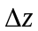。 b. 計算 dz。
c. 比較與 dz 的值。

2-10 題，求函數的微分。
2. z = 3x²y³ 3. 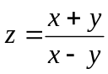
4. z = ( 2x²y + 3y³ )³ 5. 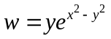
6. w = x² ln( x² + y² ) 7. z = e^{2x} cos 3y
8. w = x² + xy + z² 9. w = x²e^{－yz}
10. w = x²e^{y} + y ln z

11-12 題，對自變數所指定的改變應用微分來估算 f 的變化。
11. f(x, y) = x⁴－3x²y² + y³－2y + 4；(x, y)從(2, 3, 0) 改變到(2.01, 2.97, 0.04) 。
12. f(x, y, z) = ln(2x－y) + e^{2xz}; (x, y, z)從(2, 3, 0)改變到(2.01, 2.97, 0.04) 。
13. 封閉的長方形盒子，它的維度為 30 吋、40 吋與 60 吋，並且每一邊最大的誤差為0.2 吋。應用微分來估算計算此盒子體積時之最大誤差。
14. 有一塊三角形的地，它的兩邊長分別為 80 呎與 100 呎，並且它們的夾角為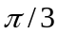 弳度。若邊長測量時最大誤差為 0.3 呎並且夾角測量時最大誤差為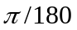 弳度。試問計算此地的面積時最大誤差為多少？
15. 某理想氣體的壓力 P（以巴斯卡計）、體積 V（以公升計）與溫度 T（以K 計）的關係方程式為 PV = 8.314T。若此氣體的體積從 20 公升增加到20.2 公升，而溫度從 300 K 降到 295 K，應用微分來估算它的壓力的變化。
16. 人體的表面積 人體的表面積 S 和他的體重 W 與身高 H 有關，並可以公式 S = 0.1091W ^{0.425}H ^{0.725}表示。若測量 W 與 H 時的最大誤差分別為3% 與 2%。求測量 S 時的最大誤差百分比。
17. 證明函數 f( x , y ) = x²－y²在平面上是可微分的（例題5）。
18. 令 f 定義為
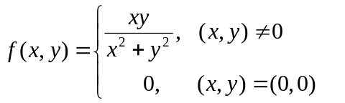
證明 f_{x}(0, 0) 與 f_{y}(0, 0)都存在，但是 f 在(0, 0) 不可微分。
提示：應用定理 2 的結果。

19-20 題，判斷下列敘述是對或是錯。如果它是對，解釋你的理由。如果它是錯，請解釋你的理由或舉例說明。
19. 若 f(x, y) 在 (a, b) 可微分，則 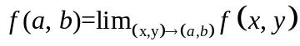。
20. 函數
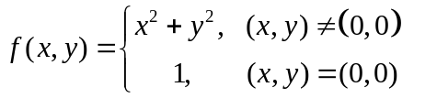
處處可微分。
12.5 習題
1-4 題，應用連鎖規則求dw/dt。
1. w = x²－y², x = t² + 1, y = t³ + t
2. w = r cos s + s sin r, r = e^{－2t}, s = t³－2t
3. w = 2x³y²z, x = t, y = cos t, z = t sin t
4. 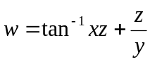, x = t, y = t², z = sinh t

5-7 題，應用連鎖規則求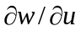與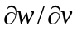。
5. w = x³ + y³, x = u² + v², y = 2uv
6. w = e^{x} cos y, x = ln( u² + v² ), 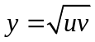
7. w = x tan^{－1} yz, 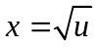, y = e^{－2v}, z = v cos u

8-9 題，寫出使用樹狀圖並求指定的導數之連鎖規則。
8. w = f( r , s , u , v ), r = g(t), s = h(t), u = p(t), v = q(t); 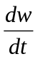
9. w = f( x , y , z ), x = g( r , s , t ), y = h( r , s , t ), z = p( r , s , t ); 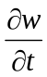

10-13 題，應用連鎖規則求指定的導數。
10. w = x² + xy + y² + z³, x = 2t, y = e^{t}, z = cos 2t;
11. 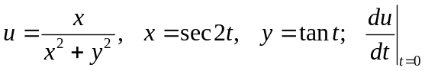
12. u = x csc yz, x = rs, y = s²t, 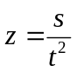; 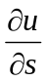 與 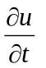
13. 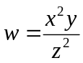, x = re^{st}, y = se^{rt}, z = e^{rst}; 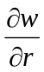 與 ，其中 r = 1, s = 2 與
t = 0。
14. 已知
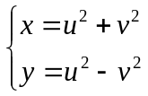
求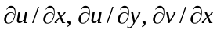 與 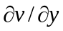。

15-16 題，使用式(2)求dy/dx。
15. x³－2xy + y³ = 4 16. 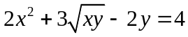

17-18 題，使用式(3)求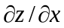與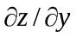。
17. x² + xy－x²z + yz² = 0
18. xe^{v} + ye^{xz} + x²e^{x/y} =10
19. 已知 x³ + y³－3axy = 0, a > 0，求dy/dx.
20. A 車由北方向十字路口前進並且 B 車由東方向同一個十字路口前進。於某 個時間點，A 車距離該十字路口 0.4 哩並以 45 mph 前進，而 B 車距離該十字路口 0.3 哩並以 30 mph 前進。試問兩車之間的距離變化多快？
21. 由 n 個電阻器並聯之總電阻 R（以歐姆計）是
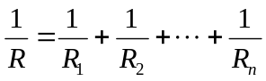
其中各個電阻器的電阻分別為R₁, R₂, ... , R_{n} 歐姆。證明
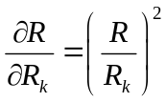
22. 令 u = f (x, y)，其中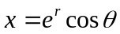與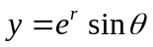。證明
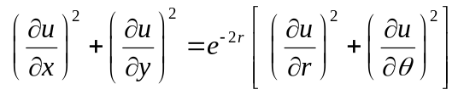
23. 令 z = f (x, y)，其中 x = u－v 與 y = v－u。證明
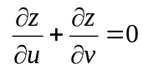
24. 已知 z = f(x + at) + g(x－at)，證明 z 滿足波方程式
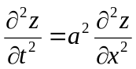
提示： 令 u = x + at 與 v = x－at。

25. 若對於每個 t，函數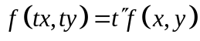，則此 f 是 n 階齊次的（homogeneous of degree n），其中 n 為整數。證明若 f 是 n 階齊次的，則
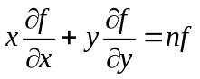
提示：對給予之方程式等號的兩邊同時對 t 微分。

26-27 題，求 f 的齊次階數，並證明 f 滿足式子
習題 25 題
26. 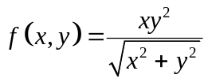 27. f( x , y ) = e^{x/y}
28. a. 已知隱方程式 f (x, y) = 0，應用隱微分求d²y/dx²之表示（假設 f 的二次偏導數連續）。
b. 假設 x³ + y³－3xy = 0，使用(a)求 d²y/dx²，試問它的定義域為何？

29 題，判斷下列敘述是對或是錯。如果它是對，解釋你的理由。如果它是錯，請解釋你的理由或舉例說明。
29. 若F(x, y) = 0，其中F 可微分，則
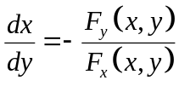
附帶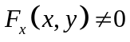。
12.6 習題
1-2 題，求函數 f 在 P 點和單位向量與 x 軸之夾角為的方向之方向導數。
1. f( x , y ) = x³－2x² + y³; P(1, 2), 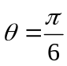
2. f( x , y ) = ( x + 1 )e^{y}; P(3, 0), 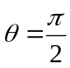

3-5 題，求在 P 點的梯度。
3. f(x, y) = 2x + 3xy－3y + 4; P(2 , 1)
4. f(x, y) = x sin y + y cos x; 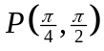
5. f(x, y, x) = xe^{yz}; P(1, 0, 2)

6-14 題，求函數 f 在 P 點與 v 向量的方向之方向導數。
6. f(x, y) = x³－x²y² + xy + y²; P(1 , －1), v = i－2j
7. 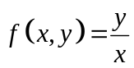; P(3, 1), v = －i
8. ; P( 2 , 1 ), v = －i + 3j
9. f( x , y ) = x sin² y; 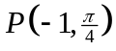, v = －2i + 3j
10. f( x , y , z ) = x²y³z⁴; P( 3 , －2 , 1 ), v = i + j + k
11. 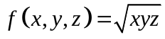; P( 4 , 2 , 2 ), v = 2i－4j + 4k
12. f( x , y , z ) = x²e^{yz}; P( 2 , 3 , 0 ), v = i－2j + 3k
13. f( x , y , z ) = x²y cos 2z; 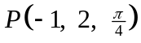, v = i－j + k
14. 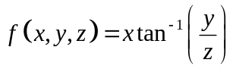; P( 3 , －2 , 2 ), v = i + 2j － k

15-16 題，求函數 f 在 P 點與從 P 到 Q 的方向之方向導數。
15. f( x , y ) = x³ + y³; P(1, 2), Q( 2 , 5 )
16. f(x, y, z) = x sin( 2y + 3z ); 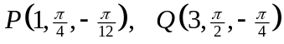

17-18 題，求向量，使得函數 f 在 P 點與它的方向遞增最快速。試問 f 遞增的最大速率為何？
17. 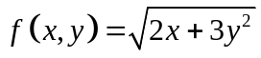; P(3, 2)
18. f(x, y, z) = x³ + 2xz + 2yz² + z³; P(－1, 3, 2)

19-20 題，求向量，使得函數 f 在 P 點與它的方向遞減最快速。試問 f 遞減的最大速率為何？
19. f(x, y) = tan^{－1}(2x + y ); P(0 , 0)
20. 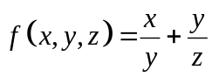; P(1, －1, 2)
21. 某山丘的高度（呎）為
h( x , y ) = 20( 16 － 4x² － 3y² + 2xy + 28x － 18y )
此處 x（哩）表示它位於Bolton東方的距離與 y（哩）表示它位於Bolton北方的距離。試問山丘上位於Bolton東方 1 哩與北方 1 哩處最陡峭的方向為何？於該處最陡峭的斜率為何？
22. 最陡峭斜坡的路徑 圖中展示 620 呎高之山丘地形圖與以 100 呎為間隔的等高線圖。
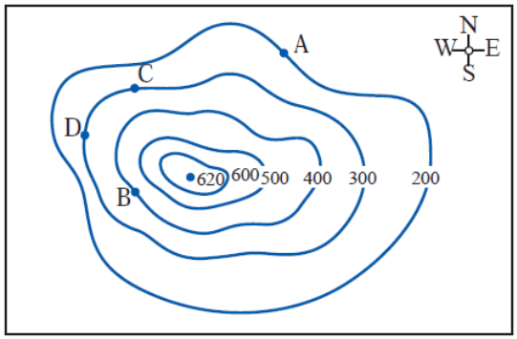
a. 假設某人由 A 處出發並往西南方前進，試問此人是往上、往下或既非往上也非往下前進？若由 B 處出發又會是什麼情形？
b. 假設某人由 C 處出發並往西方前進，試問此人是往上、往下或既非往上也非往下前進？
c. 假設某人由 D 處出發並要以最陡峭的方向往上爬，試問他應以哪個方向前進？
d. 假設某人要以最平緩的方向爬上山頂，試問他應從東方或從西方出發？
23. 令 T(x, y, z) 表示空間中 R 區域在 P(x, y, z) 處的溫度。若 T 的等溫線都是同心球，證明該溫度的梯度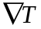不是指向球心就是背向球心。
提示：T 的等溫線為一個集合，其內各點的T都相同。
24. 圖中展示兩個變數 x 與 y 的函數 f 之等高線圖。使用它來估算 f 在 P₀處與指定的方向之方向導數。
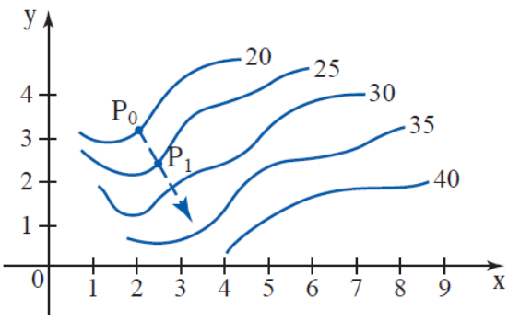
提示：若指定方向的單位向量為u，則
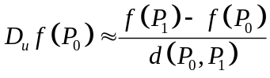
此處 f(P_{i})表示 f 在 P_{i}(i = 0, 1)處的值並且d(P₀, P₁)表示 P₀ 與 P₁ 之間的距離。
25. 假設 f 是可微分的，並假設 f 在原點與從原點到(－3, 4) 點之方向的方向導數達到最大值 5。求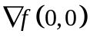。

26-27 題，判斷下列敘述是對或是錯。如果它是對，解釋你的理由。如果它是錯，請解釋你的理由或舉例說明。
26. 若 f 在每一點都可微分，則在任意點並給予之方向的方向導數只與此方向以及在該點之偏導數 f_{x} 與 f_{y} 有關。
27. D_{u}f(x, y) 的最大值為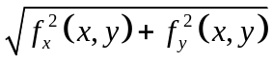。
12.7 習題
1-2 題，繪畫(a)函數 f 經過 P 點之等位線；與(b) f 在 P 點的梯度。
1. f(x , y) = y²－x²; P(1, 2)
2. f(x , y) = x² + y; P(1, 3)

3-4 題，求曲線在給予點之法線與切線方程式。
3. 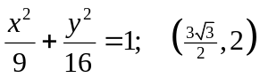
4. x⁴ + 2x²y² + y⁴－9x² +9y² = 0; 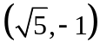

5-7 題，繪畫(a)函數 F 經過 P 點之等位面；和(b) F 在 P 點的梯度。
5. F(x, y , z) = x² + y² + z²; P(1, 2, 2)
6. F(x, y , z) = x² + y²; P(0, 2, 4)
7. F(x, y , z) = －x² + y² － z²; P(1, 3, 2)

8-16 題，求曲面在給予點之切平面與法線的方程式。
8. x² + 4y² + 9z² = 17; P(2, 1, 1)
9. x²－2y²－4z² = 4; P(4 , －2 , －1)
10. xy + yz + xz = 11; P(1, 2, 3)
11. z = 9x² + 4y²; P(－1, 2, 25)
12. xz² + yx² + y² －2x + 3y + 6 = 0; P(－2, 1, 3)
13. z = xe^{y}; P(2, 0, 2)
14. z = ln( xy + 1 ); P( 3 , 0 , 0 )
15. 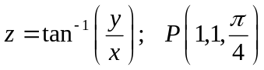
16. sin xy + 3z = 3; P(0, 3, 1)
17. 已知雙曲面
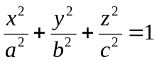
在( x₀ , y₀ , z₀ )點之切平面方程式為
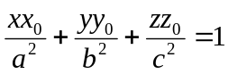
又知兩葉雙曲面為
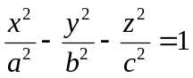
求它在( x₀ , y₀ , z₀ )點之切平面方程式。
18. 已知球方程式 x² + y² + z² = 14，求此球之切平面平行於平面 x + 2y + 3z = 12的切點。
19. 已知單葉雙曲面方程式 2x²－y² + z² = 1，求此曲面上的法線，它平行於經 過點(－1, 1, 2)與(3, 3, 3)之直線。
20. 兩曲面在 P 點相切（tangent）若且唯若它們在該點有共同的切平面。證明橢圓拋物面 2x² + y²－z－5 = 0 與球 x² + y² + z²－6x－8y－z + 17 = 0在(1, 2, 1)處相切。
21. 證明橢圓( x² / a² ) + ( y² / b² ) = 1的任意切線方程式為
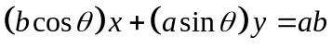
其中在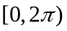內。

22-23 題，判斷下列敘述是對或是錯。如果它是對，解釋你的理由。如果它是錯，請解釋你的理由或舉例說明。
22. 直線
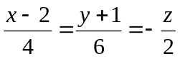
垂直於平面 2x + 3y － z = 4。
23. 經過曲面F(x, y, z) = 0 上P₀ ( x₀ , y₀ , z₀ )點之法線的向量方程式為 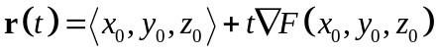。
12.8 習題
1-11 題，求函數的相對極值與鞍點，並將它們分類。
1. f(x , y) = x² + y² － 2x + 4y
2. f(x , y) = －x² －3y² + 4x－6y + 8
3. f(x , y) = x² + 3xy + 3y²
4. f(x , y) = 2x² + y²－2xy－8x－2y + 2
5. f(x , y ) = x² + 2y² + x²y + 3
6. f(x , y ) = x² + 5y² + x²y + 2y³
7. 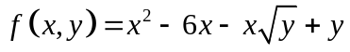
8. 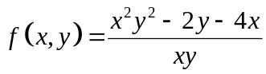
9. 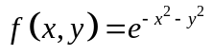
10. f(x, y) = x sin y, 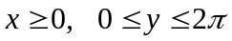
11. f(x , y) = e^{－x}cos y,
12. 已知f(x, y) = x³－3xy² + y⁴，(a)使用 f 的圖形與其等位線估算 f 的相對極值 與鞍點；並(b)理論驗證你的結論。
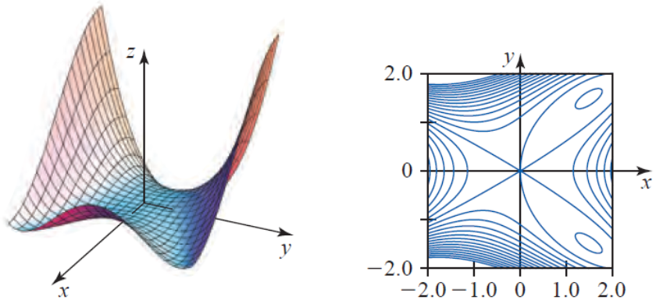

13-16 題，求函數在集合D內的絕對極值。
13. f( x , y ) = 2x + 3y－6; 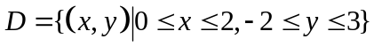
14. f( x , y ) = 3x + 4y－12；D 是頂點分別為(0, 0), (3, 0)與(3, 4)的封閉三角形區域。
15. f( x , y ) = xy－x²；D 是拋物線 y = x² 與直線 y = 4圍成的區域。
16. f(x, y) = x² + 4y² + 3x－1; 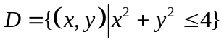
17. 求原點到平面 x + 2y + z = 4 的最短距離。
提示：原點到平面上任意點(x, y, z) 的距離平方為 d² = x² + y² + z² = x² + y² +(4 －x－2y)²。將 d² = f(x, y) = x² + y² +( 4－x－2y)²最小化。
18. 求曲面 z² = xy－x + 4y + 21上距離原點最近的點。試問原點到此曲面最短的距離為何？
19. 求三個正的實數，它們的和是 500 並且它們的積最大。
20. 求由48 呎²的硬紙板製造的封閉長方形盒子之維度，使得它的體積最大。
21. 求各個面都平行於坐標平面之封閉長方形盒子的維度，使得它的體積最大並可內接於橢球
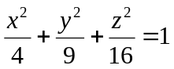
22. 求在第一象限的長方形盒子之維度，使得它的體積最大且它的其中三面在坐標平面上以及一個頂點在平面 2x + 3y + z = 6 上。試問此盒子的體積為何？
23. 電台位置 下圖所示為三個相鄰社區的位置。新提出設置電台之經營者已經決定電台的位置 P(x, y) 應設在與每個社區距離之平方和最小的位置。求建議之電台位置。
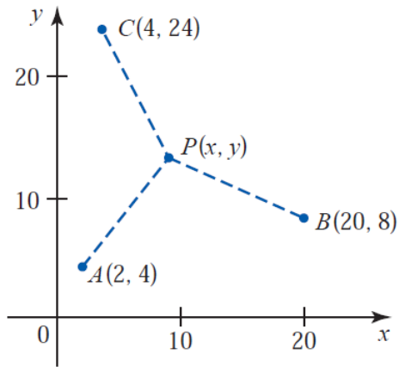

24-25 題，判斷下列敘述是對或是錯。如果它是對，解釋你的理由。如果它是錯，請解釋你的理由或舉例說明。
24. 若 f (x, y) 在(a, b) 處有相對極小值，則 f_{x}(a, b) = 0 與 f_{y}(a, b) = 0。
25. 若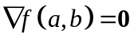，則 f 在(a, b) 有極值。
12.9 習題
1-2 題，使用拉格朗日乘數法求函數在給予之限制下的極值。繪畫限制條件的函數圖形並繪畫幾條 f 的等位線，含發生極值處的等位線。
1. f(x , y) = 3x + 4y; x² + y² = 1
2. f(x , y) = x² + y²; xy = 1

3-8 題，使用拉格朗日乘數法求函數在給予之限制下的極值。
3. f(x , y) = xy; 2x + 3y = 6
4. f(x , y) = xy; x² + 4y² = 1
5. f(x , y) = x² + xy + y²; x² + y² = 8
6. f(x , y , z) = x + 2y + z; x² + 4y²－z = 0
7. f(x , y , z) = x + 2y－2z; x² + 2y² + 4z² = 1
8. f(x , y , z) = xyz; 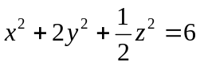

9-10 題，使用拉格朗日乘數法求函數在給予之限制下的極值。
9. f (x, y, z) = 2x + y; x + y + z = 1, y² + z² = 9
10. f (x, y , z) = yz + xz; xz = 1, y² + z² = 1
11. 使用拉格朗日乘數法求函數
f( x , y ) = 3x² + 2y²－2x－1; 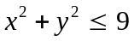
在給予之不等式限制的極值。
12. 求原點到平面 x + 2y + z = 4 上最近的點。
13. 求(2, 3, －1) 點到平面 x + 2y －z = 5 上最近的點。
14. 求曲面 xy²z = 4上最接近原點的點，並求原點與此曲面的最短距離。
15. 用 48 呎²的硬紙板製造一個封閉長方形盒子，求它最大面積的維度。
16. 有一體積為 108 吋³上開之長方形盒子。求使用最小面積的硬紙板製造之盒子的維度。
17. 有一體積為 16 呎³ 的盒子。若它的底部材料價格（每呎²）為頂部與周邊材料價格的 2 倍，求花費最少所製造出來之盒子的維度。
18. Cobb-Douglas 生產函數 假設需要勞力x 單位與資本y 單位生產的某產品之生產量為
f( x , y ) = 100x^{3/ 4}y^{1/ 4}
若勞力的每個單位成本為 200 元且資本的每個單位成本為 300 元，並有總資本 60,000 元可用來生產。試問需要多少單位的勞力與多少單位的資本可以使生產量最大？
19. 令 f(x, y) = x－y 與 g(x , y) = x + x⁵－y。
a. 應用拉格朗日乘數法求在 g (x, y) = 1 限制下， f 有相對極大值或有相對極小值的點。
b. 使用視窗[－4, 4 ] × [－4, 4 ]繪畫 f (x, y) = k 的等位線，其中 k =－2, －1, 0, 1, 2。然後使用此圖形解釋為什麼(a)的 f 不會有相對極大值或相對極小值。
c. 以理論分析來驗證(b)觀察的結果。
20. 求平面 x + 2y－3z = 9 與 2x－3y + z = 4 相交線上到原點最近的點。
21. a. 應用對稱性求原點到狄卡爾葉形線 x³ + y³－3axy = 0的最大距離，其中 a > 0, 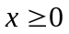 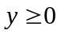。
b. 應用拉格朗日乘數法證明(a)的結果。
22. a. 令正數 p 與 q 滿足(1 / p) + (1 / q) = 1。求在 xy = c 的限制下，
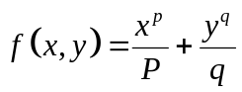 x > 0, y > 0
的最小值，其中 c 是常數。
b. 使用(a)的結果證明若 x 與 y 為正數，則
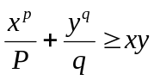
附帶 p > 0, q > 0 與(1 / p) + (1 / q) = 1。

23 題，判斷下列敘述是對或是錯。如果它是對，解釋你的理由。如果它是錯，請解釋你的理由或舉例說明。
23. 若 f 於限制條件 g (x, y) = 0下，在(a, b)處有極值，則 f 於沒限制的情況下，在(a, b) 處也有極值。
第12章 複習題
1-2 題，求函數的定義域並繪畫它。
1. 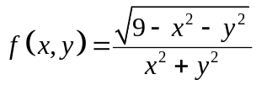 2. f( x , y ) = sin^{－1}x + tan^{－1}y
3. 繪畫函數f(x , y) = 4－x²－y²的圖形。

4-5 題，繪畫數條函數的等位線。
4. f(x , y) = x² + 2y 5. 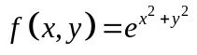

6-7 題，若極限存在，求它的極限，否則證明它的極限不存在。
6. 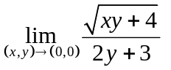 7. 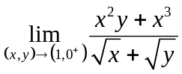
8. 判斷函數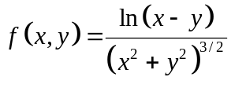在哪裡連續。

9-11 題，求函數的第一階偏導數。
9. 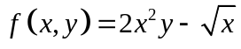 10. 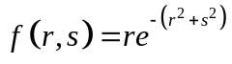
11. 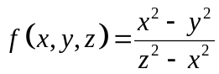

12-13 題，求函數的第二階偏導數。
12. f( x , y ) = x⁴ －2x²y³ + y²－2
13. f( x , y , z ) = x²yz³
14. 已知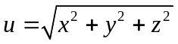，證明
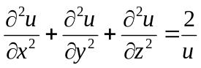
15. 證明函數 u = 2z²－x²－y² 滿足拉普拉斯方程式 u_{xx} + u_{yy} + u_{zz} = 0。
16. 已知 z = x² tan^{－1}y³，求dz。
17. 試問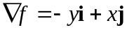是否存在？解釋理由。
18. 令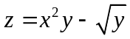，其中 x = e^{2t} 與 y = cos t。應用連鎖規則求 dz/dt。
19. 已知 x³－3x²y + 2xy² + 2y³ = 9，應用偏微分求 dy / dx。

20-21 題，求函數 f 在指定的點之梯度
20. 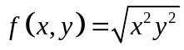; P(1 , 2)
21. f( x , y , z ) = xy²－yz² + zx²; P(2, 1, －3)

22-23 題，求函數 f 在指定的方向與 P 處之方向導數。
22. f( x , y ) = x³y²－xy³ ; P(2 , －1)，在 v = 3i－4j的方向。
23. 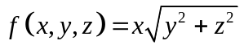; P(2, 3, 4)，在 v = i－2j + 2k的方向。
24. 求使函數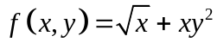在(4, 1) 點遞增最快的方向。試問它遞增的最大 速率為何？

25-26 題，求已知函數在給予點上的切平面與法線。
25. 2x² + 4y² + 9z² = 27; P(1, 2, 1)
26. z = x² + 3xy²; P(3, 1, 18)

27-28 題，求函數的相對極值與鞍點。
27. f(x , y) = x² + xy + y²－5x + 8y + 5
28. f(x , y) = x³－3xy + y²
29. 求函數f(x, y) = x² + xy²－y³在集合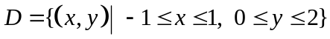的絕對極 值。

30-31 題，使用拉格朗日乘數法求函數在給予之限制下的極值。
30. f(x, y) = xy²; x² + y² = 4
31. f(x, y, z) = xy + yz + xz; x + 2y + 3z = 1
32. 令 f(x, y) = Ax² + Bxy + Cy² + Dx + Ey + F。證明若 f 在(x₀, y₀)處有相對極大值或有相對極小值，則 x₀ 與 y₀ 必須同時滿足聯立方程式
2Ax + By + D = 0
Bx + 2Cy + E = 0
33. 求點(3, 0, 0) 到拋物體
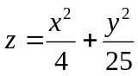
上最近距離的點。

34 題，判斷下列敘述是對或是錯。如果它是對，解釋你的理由。如果它是錯，請解釋你的理由或舉例說明。
34. f (x, y) 在(a, b)點的正 x 方向之方向導數為 f_{x}(a, b)。

